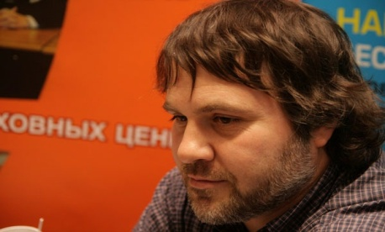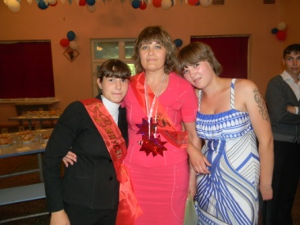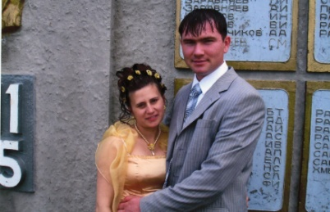

**Авторы:**

[Олухова Надежда Анатольевна](http://wiki.irkutsk.ru/index.php/%D0%A3%D1%87%D0%B0%D1%81%D1%82%D0%BD%D0%B8%D0%BA:%D0%9E%D0%BB%D1%83%D1%85%D0%BE%D0%B2%D0%B0_%D0%9D%D0%B0%D0%B4%D0%B5%D0%B6%D0%B4%D0%B0) -

координатор проекта

[Молодых Анна Борисовна](http://wiki.irkutsk.ru/index.php/%D0%A3%D1%87%D0%B0%D1%81%D1%82%D0%BD%D0%B8%D0%BA:Molodoy)

[Проценко Светлана Леонидовна](http://wiki.irkutsk.ru/index.php/%D0%A3%D1%87%D0%B0%D1%81%D1%82%D0%BD%D0%B8%D0%BA:%D0%9F%D1%80%D0%BE%D1%86%D0%B5%D0%BD%D0%BA%D0%BE_%D0%A1%D0%B2%D0%B5%D1%82%D0%BB%D0%B0%D0%BD%D0%B0)

[Максименко Светлана Алексеевна](http://wiki.irkutsk.ru/index.php/%D0%A3%D1%87%D0%B0%D1%81%D1%82%D0%BD%D0%B8%D0%BA:%D0%9C%D0%B0%D0%BA%D1%81%D0%B8%D0%BC%D0%B5%D0%BD%D0%BA%D0%BE_%D0%A1%D0%B2%D0%B5%D1%82%D0%BB%D0%B0%D0%BD%D0%B0)

[Андреева Татьяна Юрьевна](http://wiki.irkutsk.ru/index.php/%D0%A3%D1%87%D0%B0%D1%81%D1%82%D0%BD%D0%B8%D0%BA:%D0%90%D0%BD%D0%B4%D1%80%D0%B5%D0%B5%D0%B2%D0%B0_%D0%A2%D0%B0%D1%82%D1%8C%D1%8F%D0%BD%D0%B0_%D0%AE%D1%80%D1%8C%D0%B5%D0%B2%D0%BD%D0%B0)

Баркова Любовь Афанасьевна

Орлова Надежда Петровна

**2011-2012 уч.г.**

## Проект

## «Выпускник Детского дома – пусть

## это звучит гордо!»

intel «Обучение для будущего»

ОГОУ «Детский дом

г.Усолье-Сибирское»

#### Александр Гезалов

(родился 3 декабря 1968, в пос. Тума Рязанской области) — русский православный общественный деятель, публицист, выпускник советского детского дома, председатель Карельской общественно-молодёжной организации «Равновесие», председатель попечительского совета Управления исполнения наказаний [Министерства юстиции РФ](http://ru.wikipedia.org/wiki/%D0%9C%D0%B8%D0%BD%D0%B8%D1%81%D1%82%D0%B5%D1%80%D1%81%D1%82%D0%B2%D0%BE_%D1%8E%D1%81%D1%82%D0%B8%D1%86%D0%B8%D0%B8_%D0%A0%D0%BE%D1%81%D1%81%D0%B8%D0%B9%D1%81%D0%BA%D0%BE%D0%B9_%D0%A4%D0%B5%D0%B4%D0%B5%D1%80%D0%B0%D1%86%D0%B8%D0%B8) по республике Карелия, автор книги «Солёное детство».

Личность Александра Гезалова уникальна тем, что он не только смог выжить, пройдя бесчеловечную систему воспитания советского детского дома (из 13-ти выпускников его года на настоящий момент в живых остался он один), но и состояться как видный общественный деятель. Его опыт неоценим для выпускников детских домов, покидающих порог сиротских заведений в наше время. Его автобиографическое эссе «Солёное детство» стоит в одном ряду с романом Рубена Гальего «Белое на чёрном».

665458

Иркутская область

Г.Усолье-Сибирское

Пр.Комсомольский

Д.58

Телефон: (39543) 7-10-05

Факс: (39543) 7-10-05

Адрес электронной почты:

[ddusolie@rambler.ru](mailto:ddusolie@rambler.ru)

http:\\[olukhova2009.narod.ru](http://vkontakte.ru/away.php?to=http%3A%2F%2Folukhova2009.narod.ru&h=25db9c03c6d0b0ca5f)

ОГОУ «Детский дом

г.Усолье-Сибирское»

# Время покажет…

В этом году или через год-два каждый из вас переступит через порог Детского дома и останется один на один со своими проблемами.

Знаете ли **вы,** что ждет вас во взрослой самостоятельной жизни?

Сможете ли **вы** справиться со своими проблемами самостоятельно?

Сможете ли **вы** избежать ошибок и стать успешными?

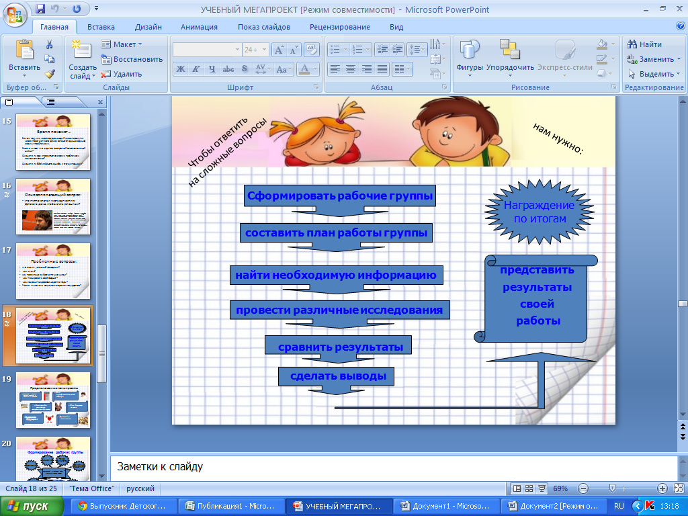

## Основополагающий вопрос

- что должен знать и уметь выпускник Детского дома, чтобы стать успешным в жизни?

*Проблемные вопросы*

- что значит успешный гражданин?

- кем стать?

- как создать счастливую крепкую семью?

- как планировать свой бюджет?

- как сохранить здоровье на долгие годы?

- чем поможет государство?

## Темы проекта:

* «Социальные гарантии детям – сиротам в России и за рубежом»
* «Мой профессиональный выбор»
* «Моя будущая семья»
* «Домашняя экономика»
* «Здоровое будущее»
* "Банк судеб" успешных выпускников Детского дома

По данным Генпрокуратуры выпускники Детского дома.

**Проект «Выпускник Детского дома – пусть это звучит гордо!»**